**Check point HTML 2**

Dans ce point de contrôle on fait la creation d’une page web qui contient un menu restaurant nommé ‘menu snack time.html’ puis on fait la création, dans cette page, d’un lien vers une autre page web intitulé ‘contact.html’

1. Page html menu snack time.html
2. Créer une page html intitulé snack time menu

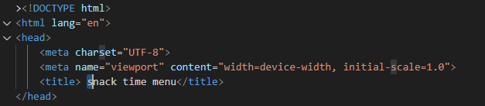

1. Créer le contenu de cette page web

* Créer une entête de page html intitulé ‘snack time Menu’



* Créer trois sections Appetizers, Main Courses, Desserts.
* Dans la première section Appetizers on fait la creation de trois listes non ordonnées des plats d’entrées ‘caprese salad’, ‘garlic bread’ et ‘stuffed mashrooms’ et chaque liste contient une brève description des ingrédients

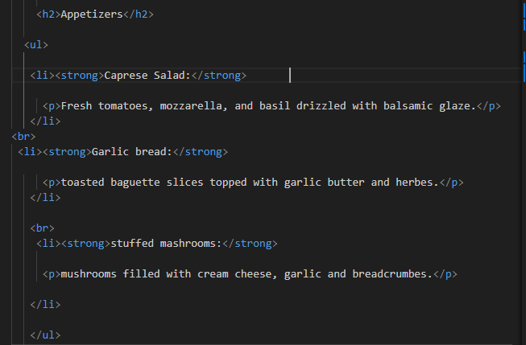

* Dans la deuxième section Main Courses on fait la creation de trois listes non ordonnées des plats principaux ‘grilled salmon, ‘Bee lasagna’ et ‘vegetable stir-fry’ et chaque liste contient une brève description des ingrédients

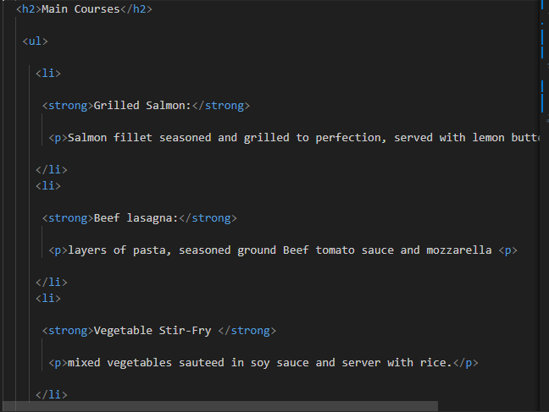

* Dans la troisième section Main Courses on fait la creation de trois listes non ordonnées des dessert ‘chocolate fondu, ‘fruit salad’ et ‘chocolate lava cake’ et chaque liste contient une brève description des ingrédients

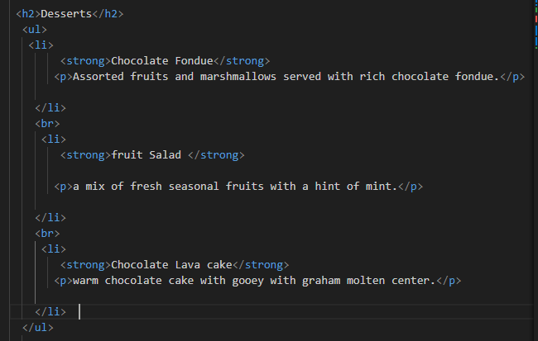

* Enfin on fait la création d’un lien en bas de la page menant à une page de contact .

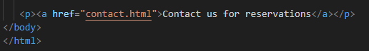

1. Page html contact.html

* Créer une page html intitulé ‘contact us’

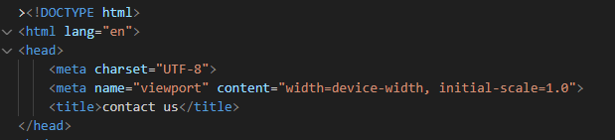

* Dans le corps de la page web contact on fait la création section identifié par le nom contact et contion une entête « contact me »
* Cette section contient un formulaire composé de trois rebriques : name, email, message et un bouton « send » pour envoyer le form

